Gymnastiques amaigrissantes comme aide pour perte de tissus adipeux. Part 3.
Les activités physiques font partie intégrante d’un programme d’amaigrissement. Le travail aux poids et haltères et les activités cardio ou les sports collectifs ne sont pas les seules activités qui vous aident à perdre ce tissu adipeux si peu désiré. Il existe beaucoup d’autres qui sont originales et très efficaces pour la perte de ce poids superflu, et dans cette série d’article nous abordons les techniques japonaises et des techniques d’ailleurs qui se révèlent très efficaces dans la lutte contre le poids superflu.
Nous poursuivons avec cet article la description de l’ensemble des gymnastiques amaigrissantes qui peuvent être utilisées dans votre quête de perte de tissu adipeux. Toutes sont plutôt des solutions douces par rapport aux séances de sport et de cardio classiques, ce qui n’enlève pas leur efficacité et le bien-être procuré à l’organisme.

Gymnastique chinoise
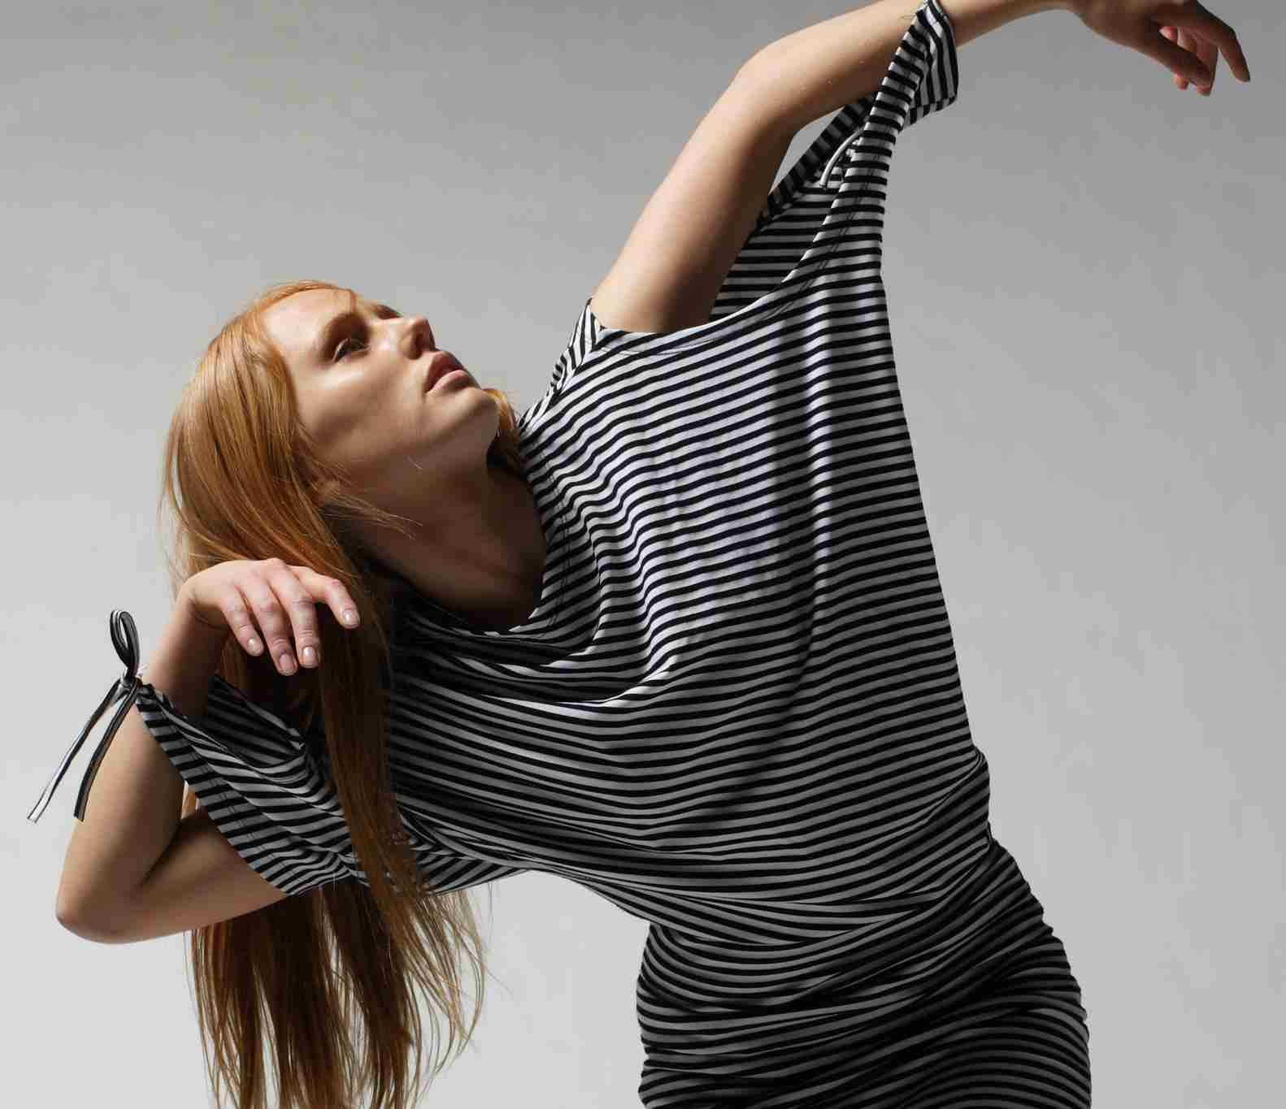
Ce type de gymnastique orientale a également plusieurs sous directions, et nous allons en traiter deux ici parmi les plus connues: la méthode Qigong qui se concentre sur la perception philosophique du monde, et la gymnastique en spirale, créée par le professeur chinois Pack Ji Wu.

Gymnastique Qigong pour la perte de poids
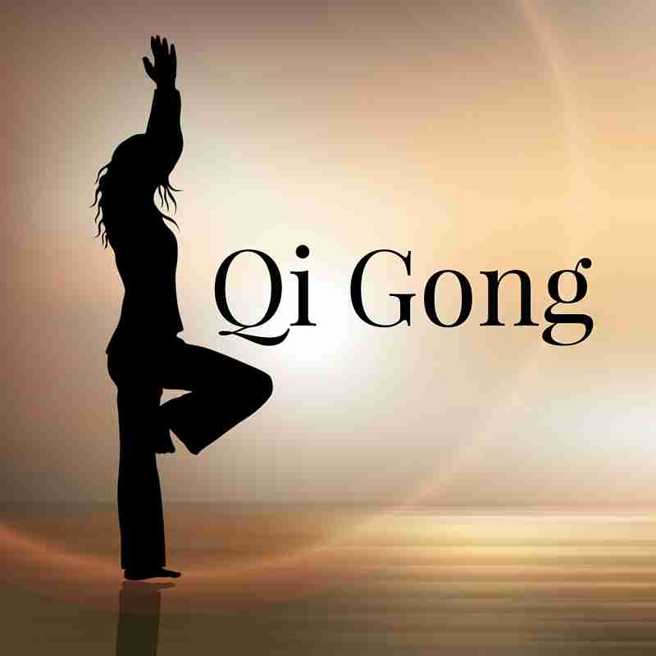
Les résultats des exercices Qigong, confirmés par des scientifiques japonais, vous font vraiment réfléchir. De nombreuses personnes d'âge moyen qui ont subi un cours de cette gymnastique respiratoire, et ceci sans faire beaucoup d'efforts, ont pu faire évoluer leur poids corporel. Quels sont ces exercices?
La gymnastique chinoise Qigong pour la perte de poids comprend trois ensembles d'exercices: le lotus, les vagues et la grenouille. Chacun des blocs affecte certains processus dans le corps. Le lotus est appelé à activer le métabolisme et à restaurer la vitalité. La vague est effectuée pour lutter contre la faim. La grenouille est également conçue pour apaiser l'appétit.

Lotus
- prenez la position du lotus, les paumes regardent vers le haut, les yeux sont fermés;
- il faut inspirer et expirer profondément pendant 5 minutes. La respiration est uniforme et profonde.
- les 10 prochaines minutes il est recommandé de respirer à un rythme normal, en se plongeant dans le sommeil;
- après avoir terminé l'exercice, vous devriez rester assis pendant un moment avec les yeux fermés.

Vague
- position de départ - couché sur le dos avec les genoux pliés;
- une main se trouve sur l'abdomen, l'autre sur la poitrine;
- lors de l'inspiration il faut rentrer le ventre, lorsque vous expirez rentrez la poitrine et gonflez le ventre, répétez 40 fois;
- à la fin de l'exercice il est conseillé de rester allongé pendant quelques minutes avec les yeux fermés.

Grenouille
- position de départ - assis sur une chaise, les pieds à la largeur des épaules;
- avec sa main droite prendre sa main gauche, serrée au poing;
- ensuite vous devriez vous pencher, placer les coudes sur vos genoux, toucher avec votre front les poignets et fermer vos yeux;
- lors de l'inspiration tendre l'abdomen, tout en expirant le détendre
- les exercices se déroulent pendant 15 minutes 3 fois par jour. Parfois il faut retarder sa respiration
- à la fin vous devez vous asseoir et vous détendre pendant un certain temps.
La gymnastique Qi Jong est capable de remplir les cellules d’oxygène, entrainer les muscles, normaliser les échanges des fluides corporels.

Gymnastique spirale
Cette gymnastique est en fait une technique de danse qui a un effet curatif et se pratique même pour les femmes enceinte. Il y a un ensemble d'exercices de gymnastique chinoise, imitant les mouvements d'animaux drôles. Ce complexe convient parfaitement même aux gens paresseux:
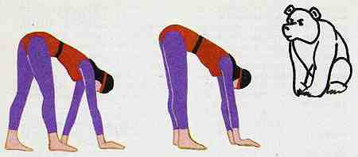
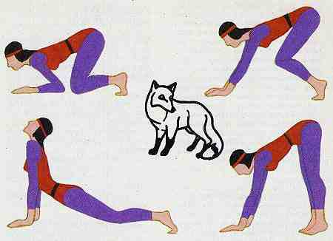
Imiter un renard. Se mettre accroupis, les talons relevés, les mains et les yeux regardent le sol devant. En avançant lentement ses mains, nous passons sous un obstacle imaginaire. En se retrouvant dans une position avec des jambes allongées et un corps au maximum levé, nous nous élevons sur les bras et les jambes droits et reprenons la position de départ.
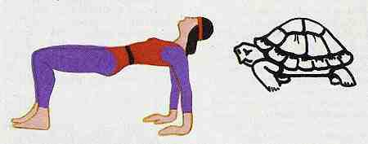
Un ours maladroit. Debout sur les bras et les jambes droites, nous commençons à faire des pas avec le côté gauche du corps, puis avec le côté droit. Les jambes ne se plient pas, la tête est abaissée, le corps est détendu. Quelques pas en avant et en arrière.
Tortue lente. De la position assise, en s’appuyant sur ses mains derrière son dos et ses jambes pliées aux genoux, nous relevons le tronc et se balançons de gauche à gauche. Est-ce difficile? Alors essayez au moins de légèrement déplacer le corps d'un côté à l'autre.
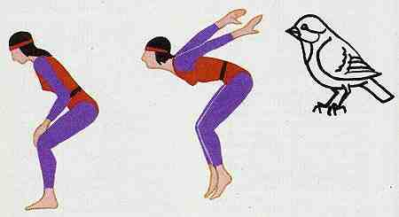
Un moineau joyeux. S'accroupir légèrement, torse en avant, tête haute. Faire de petits sauts, en battant des ailes (des mains qui les imitent), en atterrissant sur les pointes des pieds.
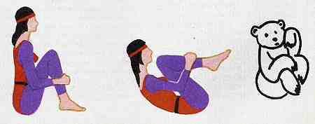
Le grand panda. Nous nous asseyons sur le sol, les jambes pliées près du corps et les encerclons fortement avec les bras. Nous commençons à basculer vers l'arrière, vers l'avant, de droite à gauche, sans toucher le sol avec le torse.

Gymnastique tibétaine

Ce complexe efficace est très populaire parmi les stars d'Hollywood. Si vous l’exercez tous les jours pendant 15 minutes, vous pouvez activer tous les centres d'énergie dans le corps. Aucune condition spéciale n'est requise, vous pouvez le faire à la maison, à la campagne et même dans le train.
- Debout droit, les bras de côtés, tourner autour de l'axe imaginaire dans le sens des aiguilles d'une montre. Au début il suffit de 3-5 tours, augmenter progressivement jusqu'à 21 tour mais pas plus.

- Allongez-vous sur le dos, les mains parallèles à votre torse, placez vos mains sur le sol, lever la tête et approcher le menton vers la poitrine. Faire une expiration complète. Inspirer lentement et lever les jambes droites vers le haut et plus loin vers la tête, le bassin étant fermement maintenu sur le sol. Pendant l'expiration, nous descendons les jambes et la tête.

- Nous nous agenouillons, les jambes à la largeur des hanches, les paumes sous les fesses. Lors de l'expiration appuyez le menton vers la poitrine, en inspirant mettre la tête en arrière, en redressant la poitrine et en pliant la colonne vertébrale. Pendant l'expiration, nous revenons à la position de départ.

- En position assise, les jambes droites, les mains parallèles au corps reposent sur le sol avec les doigts vers l'avant. Lors de l'expiration, nous touchons la poitrine avec le menton, et lors de l'inspiration nous relâchons la tête en arrière et poussons le torse vers le haut. La pose devrait ressembler à une table à quatre pieds. Dans cette position, nous étreignons les muscles et maintenons notre souffle. Expirez, et revenez en arrière.

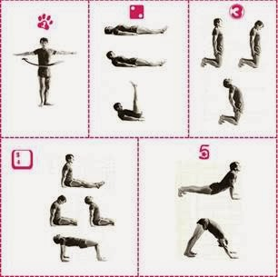
- Lors de l'expiration, nous nous inclinons autant que possible en position couchée, en mettant la tête en arrière (le corps est maintenu sur les paumes et les orteils légèrement posés plus largement que la largeur d’épaules). Inspirer et soulever le bassin vers le haut, de sorte que le corps forme un angle droit, les coudes et les genoux ne se pliant pas. Maintenez la position en haut pendant quelques secondes et revenez à la position de départ en expirant.
Une telle gymnastique pour la perte de poids devrait être effectuée quotidiennement, de préférence avant les repas, en respirant par le nez. À la fin vous pouvez vous détendre pendant 15 minutes. Il existe aussi une gymnastique tibétaine hormonale. Mais son but n'est pas la perte de poids mais l'effet global sur la santé et la longévité. Les exercices sont très faciles, la durée est de 5 à 10 minutes, et il faut les effectuer avant 6 heures du matin. Leurs effets influent sur la normalisation de l'arrière-plan hormonal et sur la guérison des maladies chroniques.

Dans la dernière partie de notre étude sur les gymnastiques amaigrissantes nous parlerons de systèmes populaires tels que Pilates, et d’autres gymnastiques douces qui permettent de se débarrasser du tissu adipeux – sans parler d’autres bienfaits de telles techniques sur l’organisme humain.

Tchoumatchenko Denis
www.deniss.org
Keyword: sèche, nutrition, exercices, efforts physique, gymnastique chinoise, gymnastique Qi Jong, gymnastique spirale, lotus, vague, grenouille, gymnastique tibétaine, perte de graisse, entrainements.

